5e dimanche de Pâques C
Jean 13, 31-33a.34-35 Comme je vous ai aimé, vous aussi...
Aimez-vous les uns les autres comme je vous ai aimés
(02/05/10)

Pour une animation de partage d’évangile :
Voici un passage d’évangile très court, où le vocabulaire employé peut nous indiquer 3 pistes : la gloire (le mot revient 4 fois), l’amour (idem), la réciprocité (celle de la gloire qui circule entre le fils de l’homme et Dieu, celle de l’amour qui doit circuler des uns aux autres). Nous vous invitons à aller voir Gloire, Aimer, Fils de l’homme dans la boîte à mots http://www.catho-bruxelles.be/Bible-et-enfants,706.html.

* La gloire de l’évangile, ce n’est pas celle des vedettes de la télé. Il s’agit du poids, de la présence de Dieu. Nous n’avons pas éclairci ce qui, ici, déclenche la glorification du Fils de l’homme. Le texte grec dit : « Quand Judas sortit, Jésus dit : ‘maintenant fut glorifié le Fils de l’homme’ ». L’utilisation du temps passé est bizarre. La seule chose claire, c’est que le verbe est au passif : le Fils de l’homme a été glorifié. D’habitude, dans la Bible, le passif indique l’action de Dieu. La source de la glorification, c’est Dieu, puis la gloire passe du Fils de l’homme à Dieu et retour. Cela circule en boucle. Mais si, avec saint Irénée, nous pensons que « la gloire de Dieu, c’est l’homme vivant », nous pourrions proposer l’animation suivante :
 Avec tous, on pourrait faire une activité où on est mis/on met debout. Pour préparer l’animation, prévoir 2 ou 3 images où quelqu’un est mis debout (voir annexe). Imprimer ces images sur ¼ de feuille. Prévoir ¼ de feuille où est écrite la citation de saint Irénée et des ¼ de feuilles blanches. Disposer toutes ces feuilles éparpillées dans le local, face blanche au-dessus. Les participants sont invités à se coucher (s’asseoir) par terre. Sans se lever, chacun retourne la petite feuille qui est à portée de sa main : si la feuille qu’il a retournée est illustrée par un homme qui est mis debout, il se lève et va relever un autre, qui va relever un autre, etc. Quand tout le monde est debout, on regarde les feuilles : quelle image y est imprimée, que voit-on ? On lit ensemble la citation de saint Irénée et on essaie de comprendre ce que cela vient faire là : l’homme vivant= ? Le contraire, ce serait quoi ? Quand était-on comme des morts ? Comment en est-on sortis ?
Ensuite, on lit l’évangile et on cherche ce qui fait penser à ce qu’on vient de faire : Y avait-il des fils et des filles de l’homme dans le local ? Qu’est-ce qui leur est arrivé ? Et dans l’évangile ? Dieu n’est pas dans le local ? Oui/non ? …
Rem : il n’y a pas qu’une bonne réponse, ni qu’une explication définitive à trouver.

* L’amour dont il est question dans l’évangile d’aujourd’hui, c’est l’agapé (voir boîte à mots : amour http://www.catho-bruxelles.be/Bible-et-enfants,706.html ) : l’amour miséricordieux, sans condition, l’amour qui respecte l’autre, qui veut que l’autre grandisse, qu’il devienne lui-même. Dans les récits de l’évangile, nous voyons que c’est ainsi que Jésus aime.
 Avec des adultes et des grands jeunes qui aiment chercher dans l’évangile, on pourrait chercher ce que c’est que « aimer comme Jésus ». Par exemple en partant des textes cités dans la note 2.
 Avec des petits (de 2 à 7 ans) et leurs parents, on pourrait organiser un parcours Je fais tout seul.
Dans la pièce, on dispose des petites tables, chaises, tabourets avec, par exemple : un gobelet à remplir d’eau avec une cruche, une carotte à éplucher avec un pèle-patate, une chaussure à lacets, des tupperware et leur couvercle à mettre et enlever, un anorak à tirette, un gilet à boutons, un tube de dentifrice (vide) et son bouchon, des chaussettes à mettre par paires, un petit coffre à fermer et ouvrir, une serviette à plier, etc. Pour les plus grands, on peut penser à une tartine à beurrer, une bougie à allumer, une porte à fermer à clé, un téléphone portable et un n° à faire, l’argent du pain à compter, etc. Les enfants font le parcours sous l’œil d’un animateur. Ensuite ils parlent de ce qu’ils savent déjà faire…
Pendant ce temps, les parents sont dans un coin du local et ont un moment d’échange à partir de ce qu’on voit les enfant faire : font-ils tout cela à la maison ? Oui / Non / Pourquoi ? Quel rapport avec l’évangile d’aujourd’hui où Jésus nous dit d’aimer comme il a aimé ? → lire par exemple l’évangile de l’aveugle de naissance (Jean 9, 6-12) ou le récit de la Genèse (1, 27- 2, 3) où l’on voit Dieu confier la création à l’homme, puis se retirer. C’est vrai que nous avons en tête des passages d’évangile où Jésus guérit lui-même les gens. Mais à y regarder de plus près, il agit après que la personne soit venue vers lui, ait demandé, dit son envie de guérir…

* La réciprocité est présente dans tout l’évangile d’aujourd’hui : Dieu et le Fils de l’homme se glorifient l’un l’autre, les disciples sont appelés à s’aimer les uns les autres. Cette réciprocité nous met à égalité. Si je « donne tout » sans jamais rien recevoir, je suis au-dessus des autres : je donne, mais je n’ai pas besoin d’eux, il n’y a pas d’échange, de véritable relation. Dès le début de la Bible, nous voyons Dieu laisser une place à l’homme, avoir besoin de l’homme : il se retire le 7e jour, il se laisse nourrir et laver les pieds par Abraham avant de lui annoncer la naissance d’Isaac, il envoie Moïse pour délivrer son peuple. Ici, le Fils de l’homme est glorifié par Dieu et le glorifie à son tour. L’homme reçoit la vie de Dieu… et la gloire de Dieu, c’est l’homme vivant. Les disciples ont été aimés par Jésus et ils ont à s’aimer les uns les autres : aimer l’autre, mais aussi me laisser aimer par lui. Ce n’est pas toujours si simple : Simon-Pierre nous l’a montré lors du lavement des pieds.
 Avec tous, on pourrait faire une bourse des services. Chacun reçoit un petit panneau à 2 parties : Je demande de l’aide pour……… / Je peux aider à ……… . Chacun le remplit et se promène dans le local en cherchant ceux avec qui il peut « s’apparier ». Quand il a trouvé l’offreur qui correspondait à da demande, il lui donne la main : on risque d’avoir des chaînes humaines un peu complexes, c’est la vie. Il risque de rester des offres et des demandes non satisfaites : c’est normal, nous sommes en petit groupe… mais il y a tout le reste du monde, en-dehors du local… et il y a moyen de négocier.
Si on veut intégrer ceux qui ne savent ni lire ni écrire, il faut les faire accompagner par un plus grand. Mais il y aura sans doute quelqu’un qui veut bien rendre ce service…
Ensuite, on lit l’évangile d’aujourd’hui et on se demande ce que ça a à voir.

Un geste à faire ?
Pendant tout le temps pascal, nous essaierons de trouver, pour chaque dimanche, un geste simple à faire qui pourrait être proposé à toute l’assemblée à un moment choisi de la messe.
- attirer l’attention sur le geste du baiser de paix
- se mettre debout et donner une poignée de main à ses voisins au début / à la fin de la messe

Petits jeux : (NB : quand il y a des choses [écrites comme ceci] c’est une remarque, une question pour les accompagnateurs ou animateurs)

- Une chanson ?

As-tu déjà entendu cette chanson :

Je n’ai besoin de personne en Harley Davidson

Qu’est-ce que cela pourrait avoir comme lien avec l’évangile d’aujourd’hui ?
C’est la même chose ? Le contraire ?

- Démonstration ?

Comment montrer qu’on est disciple de Jésus :
- en allant à la messe
- en étant sage
- en lisant la Bible
- en étudiant le cours de religion
- en aimant tout le monde
- en …

Remets de l’ordre dans cette phrase de l’évangile et tu trouveras la réponse :
montrera à disciples mes ce c’est l’amour que êtes que qui vous vous tous aurez les pour uns hommes les autres les

- I  qui ?

Regarde ces petits dessins et relie-les à la phrase qui irait bien avec :

 |  | 
□ S’aimer l’un l’autre □ S’aimer les uns les autres □ Aimer tout le monde
- Mots croisés

1
2
3
4
5
6
7
8
9

Horizontalement, trouve ces mots de l’évangile d’aujourd’hui :
- Son nom veut dire « Dieu sera loué ». Dans l’évangile d’aujourd’hui, il n’est plus là quand Jésus parle.
- On peut le faire comme des amoureux, des parents, des copains, des compagnons, des voisins…
- L’expression que Jésus utilise pour dire réciproquement, à égalité.
- C’est plus fort qu’un conseil ou une invitation ou un souhait. On l’utilise quand il est question de vie ou de mort.
- Si tu es un garçon, tu en es un aussi. Si tu es une fille, le mot est un peu différent.
- On peut le prendre tout seul, mais si on le prend ensemble, c’est une bonne occasion de discuter.
- Il y a celle des vedettes de la télé et il y a celle de Dieu : c’est son importance, sa présence, son poids…
- Ceux qui vont grandir.
- Son nom veut dire « Dieu sauve ».

Verticalement, découvre ceux qui accompagnent, écoutent, posent des questions.

[ Judas, aimer, les uns les autres, commandement, fils de l’homme, repas, gloire, enfants, Jésus / disciples ]

- À compléter Credo ???

Complète cette phrase de saint Irénée avec des mots qui se retrouvent dans le Credo et dans l’évangile d’aujourd’hui :

La g… de D… c’est l’h… v…

Voici le moyen de vérifier ta réponse :
g… se trouve 2x dans le Credo et 1x (ou 4x) dans l’évangile ; D… se trouve 4x dans le Credo et 3x dans l’évangile ; h… se trouve 2x dans chacun ; v… se trouve 1x dans le Credo.

- I  comment ?

Voici différentes façons de s’aimer :

 |  |  |  |  | 

À ton avis de laquelle ou desquelles parle-t-on dans l’évangile ?

- I  comme qui ?

Retrouve la phrase que dit Jésus dans l’évangile d’aujourd’hui :

- Comme je vous ai aimé, vous aussi, aimez-moi...
- Comme j’ai aimé les uns, aimez aussi les autres...
- Comme je vous ai aimés, vous aussi, aimez-vous les uns les autres...
- Comme j’ai aimé les uns et les autres, vous aussi, aimez-moi...

Quand tu as retrouvé la phrase exacte, choisis le petit dessin qui irait bien avec.

 | 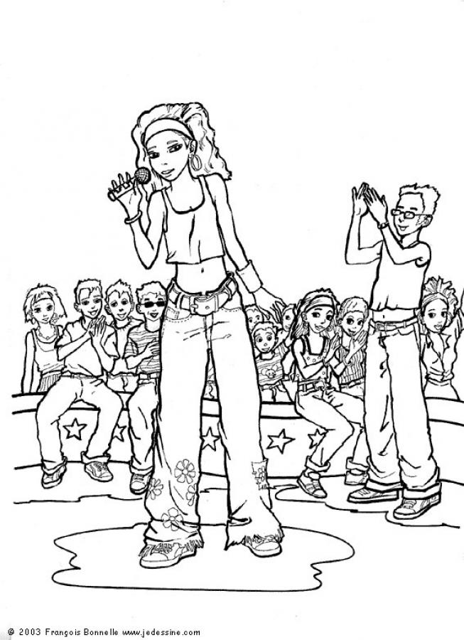 | ou bien | ou bien  

- Avec une image
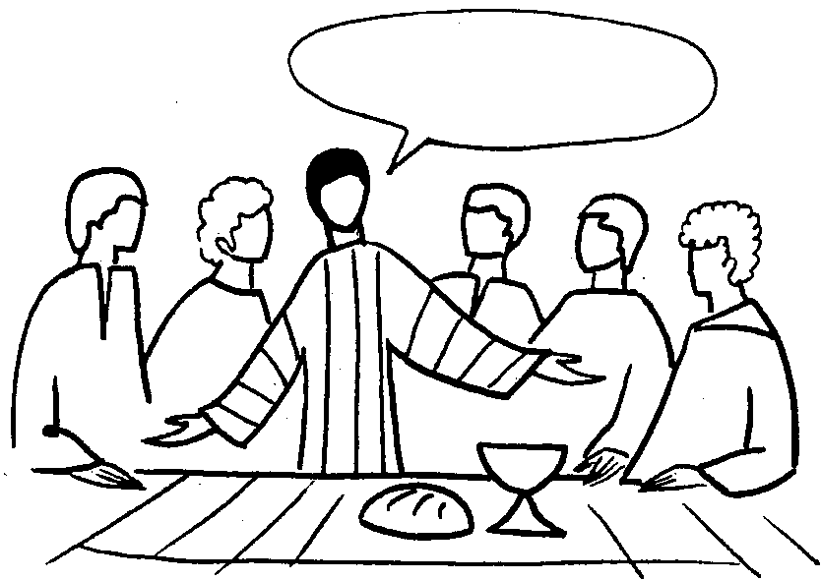

NB :

Voir aussi le 6e dimanche de Pâques B http://www.catho-bruxelles.be/Annee-B.html

Il existe un récitatif biblique des versets 34 et 35 dans le livre Quand la parole prend corps. Cette association a un site internet très bien fait : http://parole-et-geste.org/

Annexe

Des images de personnes remises debout :
voir jeu n° 6 ;
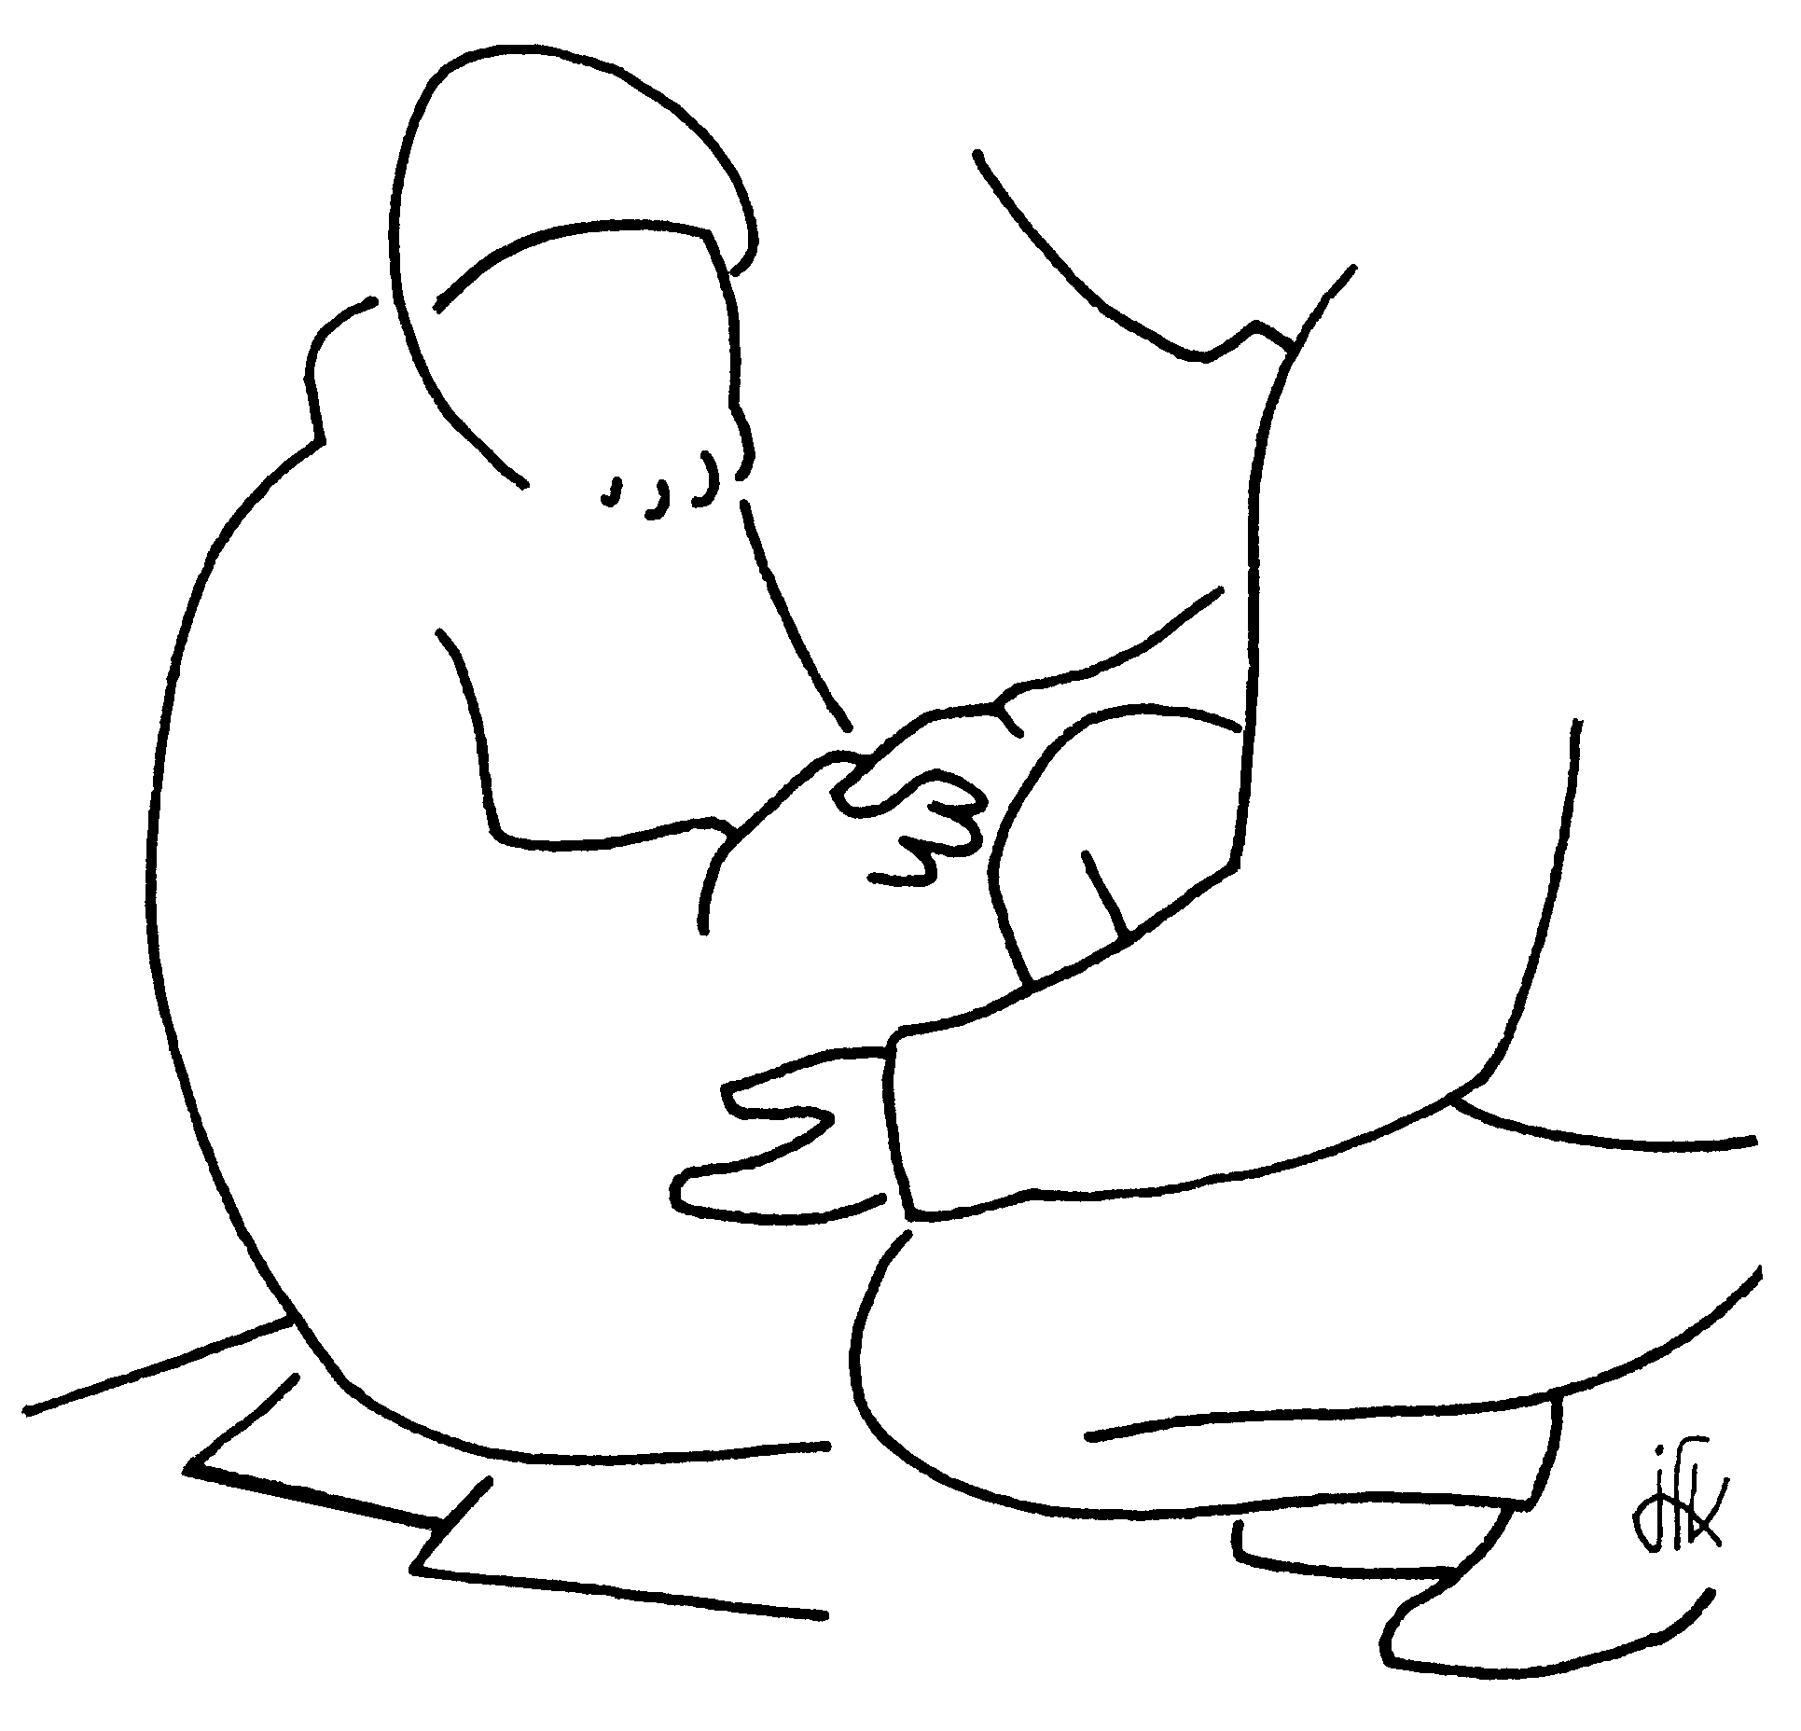
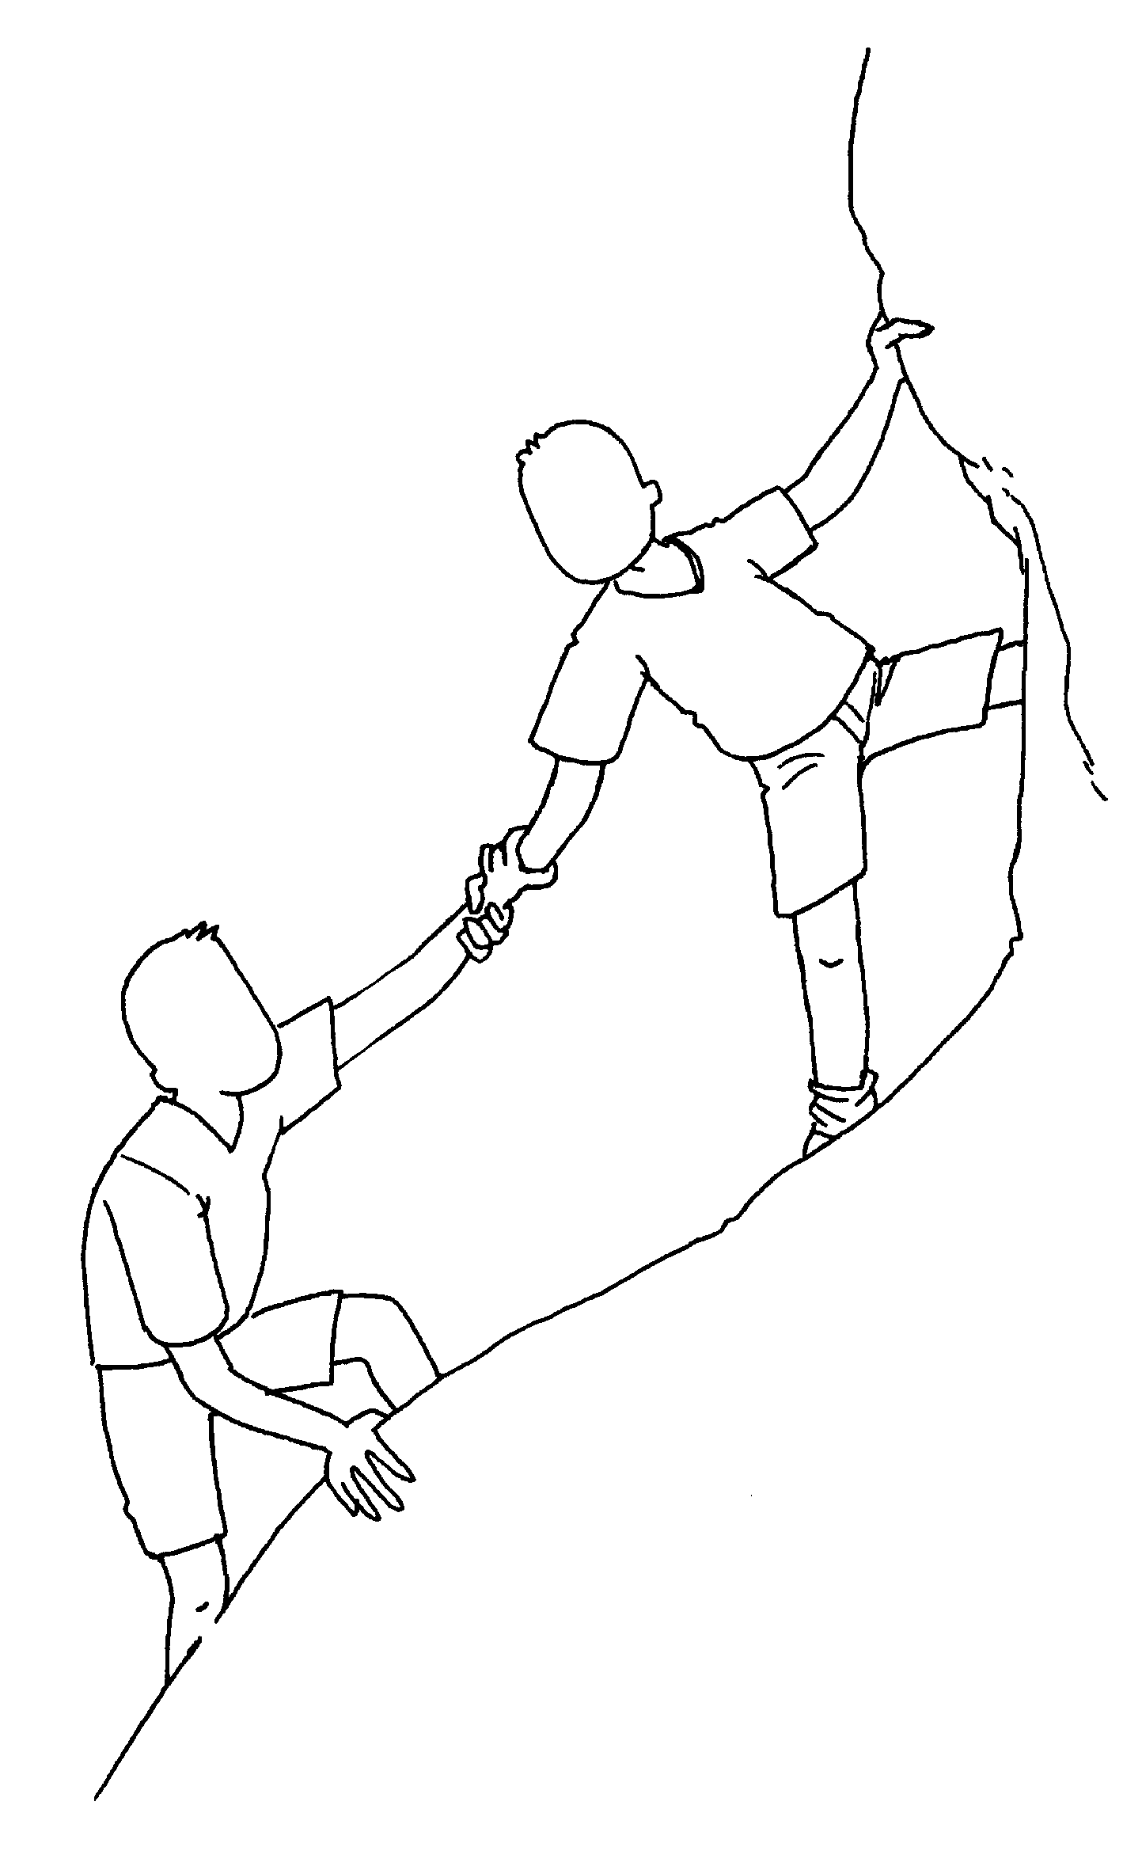

On pourrait aussi utiliser des photos de la vie courante où on voit des gens qui aident , rendent service, enseignent, etc.

Traduction de Yves Simoens, Selon Jean, IET
Voici quelques exemples tirés de l’évangile de Jean : Il n’appelle pas ses disciples : il se retourne, les voit (le grec dit « admire »), les questionne (Jean 1, 38- 2e dimanche B) Il ne commence pas par expliquer : il demande à boire à la Samaritaine et pose des questions (4, 7 - 3e carême A) Il interroge Philippe (6, 5 - 17e ordin. B) Il invite les pharisiens à se situer, il donne la parole à la femme adultère (8, 7.10 - 5e carême C) Il envoie l’aveugle se laver à la piscine, puis le laisse se débrouiller. Il ne revient vers lui que quand l’ex-aveugle a fait son propre chemin (9, 7.35 - 4e carême A) Il interroge Pilate pour qu’il se situe, qu’il parle en son propre nom (18, 34 - Christ-roi B)
Voir Bartimée (Marc 10, 51), Matthieu 8, 5 ; Luc 17, 12, etc.
Genèse 2, 2 ; 18, 4 ; Exode 3, 10
Bizarre quand même : Jésus ne dit nulle part qu’il faut l’aimer lui !
L’évangile d’aujourd’hui suit le lavement des pieds (Jean 13, 1-17) où on voit Pierre refuser, dans un 1er temps, que Jésus lui lave les pieds. Voir l’évangile du Jeudi Saint.
Voir page d’accueil http://www.catho-bruxelles.be/-Bible-et-enfants-.html Credo
M-J HANQUET, Dessiner la parole dominicale, éd. Cana
Pierre DAVIENNE & Marie-Dominique de LALAUBIE, Quand la parole prend corps-Découvrir les récitatifs bibliques, Lumen Vitae - L'Atelier . Voir ici : http://www.lumenvitae.be/index.php?id_nav=04&id_cat=02000&lang=fr (milieu de la page)
J-F Kieffer, 1000 images d’Église, Les Presses d’Ile de France
P. ROYER, 1000 images symboliques, Les presses d’Ile de France

